Реабилитация при рассеянном склерозе

Рассе́янный склеро́з (РС) — хроническое аутоиммунное заболевание, при котором поражается миелиновая оболочка нервных волокон головного и спинного мозга.

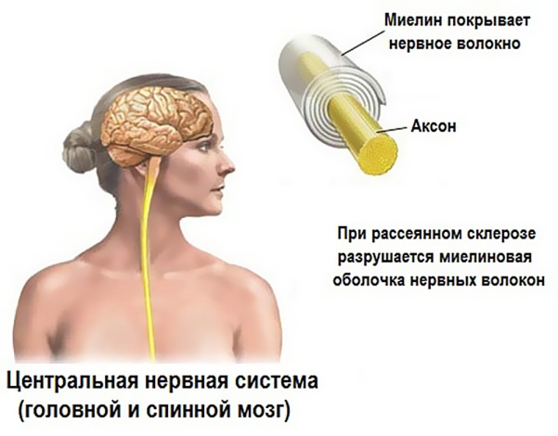
Основные цели поддерживающей реабилитации при PC:
1. "Опережающая" адаптация к нарастающему неврологическому дефициту: поддержание физической независимости; психологическая адаптация; коррекция социальной дезадаптации.
2. Профилактика вторичных осложнений неврологической дисфункции (пролежней, атрофий и контрактур, остеопороза, нарушений периферического крово- и лимфообращения, инфекций мочевыводящих путей).
3. Как следствие вышеперечисленных мер - улучшение связанного со здоровьем качества жизни.
Цель поддерживающей реабилитации - улучшение связанного со здоровьем качества жизни. Она может быть достигнута только путем компенсации следствий болезни.
Долгосрочные задачи реабилитации при РС в стационаре:
Профилактика обострений болезни и вторичных осложнений
-Симптоматическое лечение.
-Информирование пациента/родственников о проблемах, связанных с заболеванием, о возможностях их коррекции.
-Обучение приемам передвижения и безопасного перемещения.
-Физиотерапия
-Переобучение бытовым/профессиональным навыкам для улучшения выполнения социальных ролевых обязанностей пациента.
-Диагностика и коррекция дисфункции тазовых органов.
-Психологическая адаптация к проблемам, связанным с заболеванием.

Гидротерапия
Гидротерапия является эффективным методом реабилитации пациентов с рассеянным склерозом. Упражнения в воде позволяют обеспечить адекватную и гармоничную физическую нагрузку, способствует расслаблению мышц при патологическом тонусе. Занятия в бассейне включают тренировки на подводной беговой дорожке, подводных велосипедах, степперах и плавание.

Восстановление мышц тазовых органов
При поражении спинного мозга даже на ранних стадиях болезни могут наступать расстройства функций тазовых органов — мочеиспускания и дефекации, в этом случае необходимо участие в реабилитации врача-нейроулога.

Эрготерапия
Эрготерапия необходима в том случае, если пациент испытывает сложности в самообслуживании. Занятия со специалистом по эрготерапии помогают пациентам адаптироваться социально и восстановить бытовую независимость.

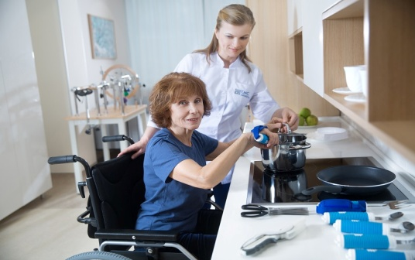

Психологическая поддержка
Важнейшее значение имеет работа с психологом и нейропсихологом. Продолжительность жизни пациентов с рассеянным склерозом сегодня такая же, как и у здоровых людей. Заболевание не должно стать препятствием к обучению, освоению профессии, созданию семьи, важно, чтобы пациенты сохраняли положительный настрой и мотивацию к активной деятельности.

Помощь на дому
Реабилитационные мероприятия должны проводиться регулярно, поэтому мы составляем для пациентов программу самостоятельных занятий. Специалисты центра могут выезжать на дом для проведения тренировок на месте. При необходимости мы даем рекомендации по организации условий проживания пациента с целью обеспечения его безопасности и возможности самостоятельного перемещения и самообслуживания.
Преимущества:
- пациент находится в привычной обстановке, в условиях психологического комфорта, в результате чего меньше выражена физическая истощаемость и занятия более эффективны;
- имеются максимальные возможности для трудотерапевта решать с пациентом конкретные задачи;
- по данным опроса пациентов, этот вид помощи наиболее привлекателен (в том числе из-за неприспособленности больниц к нуждам больных PC, необходимости их присутствия дома (маленькие дети) и т.д.).
